МКУК «Пижанская ЦБС»

**Информация**

**о проведении декады краеведческой книги в библиотеках**

**Пижанской ЦБ**

Со 2 по 12 октября в библиотеках Пижанской ЦБС прошла декада краеведческой книги, приуроченная к 180-летию КГОУН библиотеки им. А.И. Герцена. Для читателей были оформлены книжные выставки и проведены следующие мероприятия:

**Ахмановская СБ**:

**Выставка-обзор «Карусель книг» .**

К юбилею Леонида Владимировича Дьяконова вниманию читателей представлена выставка-обзор «Карусель книг». Выставка состоит из нескольких разделов. Первый раздел «Портрет на фоне века» - знакомит читателей с биографией писателя, с его судьбой. Второй раздел «Волшебник с добрыми глазами» посвящен книге Леонида Дьяконова «Волшебное колечко» и знакомит читателей с потешками, загадками, народными сказками Вятского края. И третий раздел «Карусель книг» в котором представлено творчество вятского поэта, детского прозаика, фольклориста.

**Безводнинская СБ:**

К декаде краеведческой книги была оформлена **книжная выставка "Областной библиотеке им. А.И.Герцена - 180 лет"**.  4 октября для учащихся 6 кл был подготовлен и проведен у книжной выставки **час информации "Герценка - храм мысли"**, присутствовало 12 человек. Так же в библиотеке оформлена постоянно действующая **книжная выставка "Край мой - гордость моя",** где представлена как отраслевая, так и художественная литература.

**Войская СБ:**

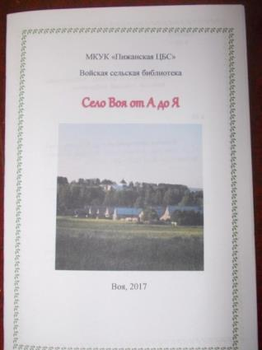**Кн. выставка: «Книги с авторскими подписями»** (И.Т. Куклин, В.Н. Царегородцева). Выдано 3 книги.

**Час вопросов и ответов «Красная Книга Кировской области»** - 5 чел.

В рамках декады краеведческой книги Войская СБ собрала материал и издала **брошюру «Село Воя от А до Я»**

**Ижевская СБ:**

**Кн. выставка «Отечества родные уголки»**, на которой представлены книги Кировских писателей и Пижанских поэтов.

12.10 проведён **обзор литературы «Читаем о родном крае».** Были представлены книги о людях и природных объектах Кировской области.- 8 чел.

**Казаковская СБ**:

**Выставка-просмотр краеведческой литературы «Читай Вятское».** Присутствовало 15 человек, выдано 10 книг.

**Обзор литературы «Именами славными горда земля Вятская»** (рассказ о выдающихся людях Вятского края) – 12 чел.

**Кн. выставка, обзор «Вятская сказка»** - 13 чел.

**Урок истории «Письма с фронта».** Знакомство учащихся с брошюрой, изданной Казаковской СБ им. И.А. Ведерникова «Возвращаясь памятью к войне» - 13 чел.

**Кашнурская СБ:**

**Беседа-обзор «Мастеровые люди Вятки»** прошёл в Кашнурской библиотеке 11 октября. – 8 чел.

**М-Ошаевская СБ:**

**Конкурс знатоков «Любимые герои любимых книг»** проведен по книгам вятских писателей Н. Чарушина, В. Ситникова. – 6 чел.

**Павловская СБ:**

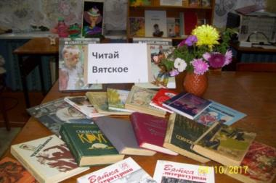5.10 оформили **кн. выставку «К 180 – летию Кировской обл. библиотеки им. Герцена»**

5.10 оформили **выставку-просмотр «Читай Вятское».** Здесь подобраны книги кировских писателей для детей и взрослых. Читатели с удовольствием берут книги Л. Лубнина, А. Красноперова, В. Ситникова. Дети взяли книги А. Лиханова «Мой генерал», А. Устюгова, В. Ситнткова и др.

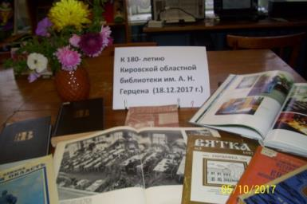

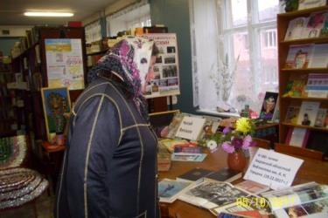С5 по 11 октября в библиотеке провели **неделю информации «Книги кировских писателей».** Проинформировали читателей о кировских книгах, которые поступили в библиотеку в последнее время. Вот некоторые из них: стихи А. Гребнева «Русь, Россия – отрада моя», В. Сураев «Руководитель общественный деятель», О. Любовиков «Бежали рядом две лыжни», «Ордена Ленина Кировская область» и др. Информировали детей и взрослых. Всего – 120 человек. Выдали 24 краеведческих книги.

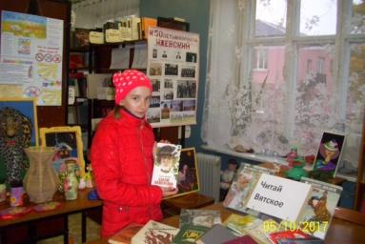

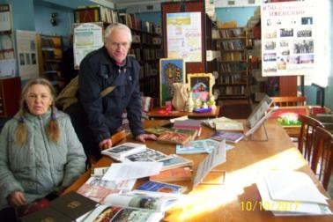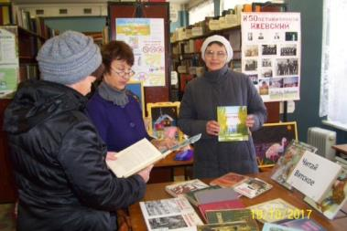С жителями д. Лом-Комары **провели беседу «К 180-летию Кировской областной библиотеки им. Герцена».** Рассказали читателям о клубах и объединениях Герценки. Их особенно заинтересовал выставочный зал библиотеки, т.к. один из читателей сам пишет картины и мы их выставляем в Павловской сельской библиотеке. Некоторые читатели заинтересовались центром «Новатор», который работает при Герценке. Жителям села понравилось изобретение Эдуарда Агаева – автоматическая мини-ферма. Читатели посмотрели в книге «Столица земли Вятской» читальные залы Герценки.

**Р-Шуйминская СБ:**

**Кн. выставка « Книга вятская»**

**Пайгишевская СБ:**

**Кн. выставка «Вятка литературная»**

**Пижанская ЦБ:**

**Творческие встречи продолжатся**

[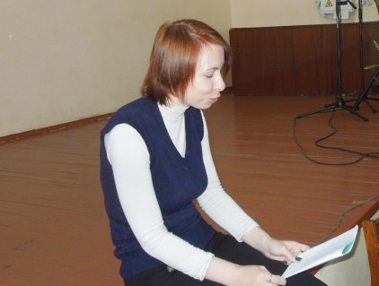](http://pizhankalib.ru/2017/10/tvorcheskie-vstrechi-prodolzhatsya/rodnik2/)**Декада краеведческой книги (с 2 по 12 октября) посвящается 180-летию Кировской областной библиотеки им. А.И. Герцена.**

Поэтический клуб «Родник» Пижанской районной библиотеки им. А.Ф. Краснопёрова организовал встречу с учащимися 10-х классов.

[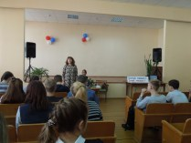](http://pizhankalib.ru/2017/10/tvorcheskie-vstrechi-prodolzhatsya/rodnik-2/)[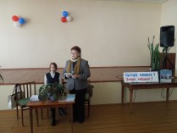](http://pizhankalib.ru/2017/10/tvorcheskie-vstrechi-prodolzhatsya/rodnik1/)Свои стихи читали Ольга Палинкаш, Дарья Лаптева, звучали произведения Александра Тесмеева и Галины Царегородцевой. В их стихах вечные темы: малая родина, память о войне, любовь и разочарования, грусть и надежда на счастье.

Ребята задавали много вопросов. Договорились, что творческие встречи продолжатся. Присутствовало 35 человек.

**Творчество наших земляков**

[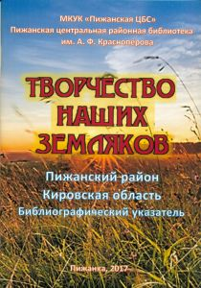](http://pizhankalib.ru/2017/10/tvorchestvo-nashix-zemlyakov/tvorchesvo_zemlyakov/)К 180 – летию Кировской государственной ордена Почета областной универсальной научной библиотеки им. А. И. Герцена в библиотеках Пижанского района  с 2  по 12 октября 2017 года пройдет Декада краеведческой книги.

Цель Декады: стимулировать интерес к прошлому и настоящему родного края, его культурно-историческому наследию у жителей Кировской области через популяризацию краеведческой литературы, в т. ч. по истории КОУНБ им. А.И. Герцена и библиотечного дела Кировской области.

Пижанская библиотека им. А. Ф. Краснопёрова в рамках декады предлагает своим читателям библиографический указатель «Творчество наших земляков».

В данный библиографический указатель включены книги, брошюры, статьи, стихи, рассказы, новеллы, очерки, монологи и юморески  авторов Пижанского района Кировской области из периодических изданий за период с 1959 по 2017 год.

Всего 444 библиографических описаний.

С творчеством земляков вы можете ознакомиться в читальном зале и на Абонементе нашей библиотеки.

**Кн. выставка «Читай вятских»** (творчество Кировских писателей и поэтов)

**Эл. презентация «Вятский ботанический сад»** ( 105 лет) – 10 чел.

**Кн. выставка «Строки, рождённые жизнью»** (А.Ф. Краснопёров)

**Обзор «Корнями вятский»** (о творчестве А.Ф. Краснопёрова) – 10 чел.

Информацию подготовила методист О.И. Палинкаш